Körlevél feladat:

Készítsd el az ábrán látható táblázatot, majd töltsd ki a hiányzó cellákat kitalált adatokkal! Az adatok a feladat komolyságának megfelelőek legyenek. A kész táblázatot mentsd el, ez lesz a körlevél adatbázisa!
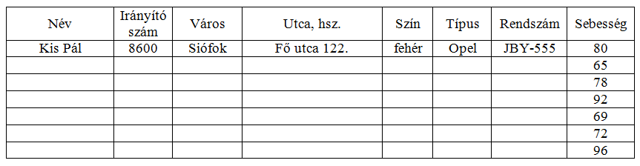

Az adatbázis alapján készítsd el a következő körlevelet:

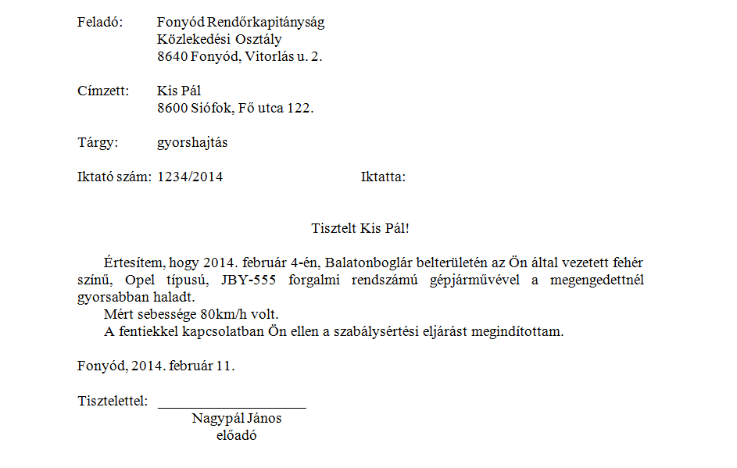

Papírméret: A/4, álló formátum, margó mindenütt 2,5 cm. Ügyelj arra, hogy a rendszám betű- és számrésze ne kerülhessen külön sorba! Az adatbázis szűrésével állítsd be, hogy csak a 60 km/h fölötti sebességgel közlekedők részére készüljön levél. Aláírásként Nagypál János helyett a saját neved szerepeljen, a minta szerinti igazítással. Betűméretek: mindenütt 12, betűtípus Times New Roman. A dokumentumban üres bekezdések ne legyenek!
Kész munkádat mentsd el, Gyorshajtás néven. Az adatbázissal együtt helyezd el a saját mappában a hálózaton.

